KZQ-628/629使用说明书

1. 产品参数
2. 功能特点
3. 温控器操作说明
4. 温控器与APP快速链接
5. 操作视频
6. 常见故障及解决办法
7. 暖家629APP下载链接
安卓APP下载https://a.app.qq.com/o/simple.jsp?pkgname=uni.UNIB2569F3
苹果APP下载 在苹果应用商店 搜索（暖家温控）
8.WIFI温控器连接操作视频及使用方法
1. 产品参数
①安全参数
●切勿使用交流220V，50HZ以外的电源；
●切勿用湿手触碰温控器按键，否则容易引起电击；
●切勿以任何方式自行拆装温控器，否则易导致电击或着火。
●切勿将明火对传感器探头进行模拟升温实验，否则会损坏传感器；
●切勿用湿布擦洗屏幕，请使用柔软抹布蘸少量清水擦拭；
●切勿使用工业化学试剂，注意防止异物和水进入机器内部；
●切勿将温控器放置在：潮湿、多灰尘或温度高于50℃的环境；存储或者使用易燃易爆物质的环境；浴室、厨房等环境；
●切勿将传感器及连线直接接触水泥砂浆；
②技术参数
●温度设定范围：2~85℃
●温度测量范围：0~90℃
●温控精度：± 1℃
●温控容差：-2℃
●过热保护温度：50℃
●输出方式：继电器
●本机功率：有功功耗<3W
●额定电流：25A
●电源电压：AC220V± 20% 50HZ
●额定功率：4KW
●屏幕尺寸：65*56mm
●安装孔距：60mm
●功能分类
1、连续加热保护功能：当加热设备长时间连续工作时，温控器会强行切断加热设备电源20分钟（此时屏幕的“保护”显示字样），防止加热设备连续长时间工作不停，达到延长加热设备使用寿命的目的（此项功能默认关闭，可定制）。
2、低温防冻功能：在通电关机状态下，当温控器所测量的环境温度低于预置的防冻温度时(出厂默认关闭此项功能，可定制)，温控器自动开机，并按预设防冻温度值工作，当环境温度升到高于防冻温度后，温控器恢复到关机状态。
3、键盘锁定功能：防止非相关人员操作，设有键盘锁定功能。
4、过热保护功能（双温双控型温控器）；当外探头测量的温度高于过热保护温度时（出厂默认50℃，可定制），温控器强制切断加热设备。

温度设定和时段编程
1、恒温模式：用户自由设定一个温度，温控器始终按照这个温度运行。恒温模式下，按{升温}和{降温键调整设定温度。

2、日计划模式：用户将一天的时间分段（最多为8个时间段），每个时间段可以分别设定温度，温控器始终按照这一天的设置工作。日计划模式下，按{设置}键，进入日计划设定状态，这时温控器时间栏显示00:00，室内温度个位显示1时段，按{升温}和{降温}键设定第一时间段的温度。再按{设置}键，屏幕时间栏闪烁，室内温度个位显示2时段，按{升温}和{降温}键设定第二时段的开始时间（即第一时段的结束时间），再次按{设置}键，屏幕温度栏闪烁，按{升温}和{降温}键设定第二时段的温度。用户可以按照上述方法依次调整其它时段（下调到设定温度栏显示OF表示该时段关机不加热）。

3、周计划模式：用户将一周分为7天，每天时间分段（最多为8个时间段），每个时间段可以分别设定温度，温控器始终按照这一周的工作方式工作。周计划模式下，按{设置}键，星期栏闪烁，按{升温}和{降温}键选择星期（此时按{模式}键可多选），再按{设置}键，这时温控器时间显示00:00，按{升温}和{降温}键设定第一时间段的温度。设置后，再次按{设置}键，屏幕时间栏闪烁，用户可以通过{升温}和{降温}键设定第二时段的开始时间（即第一时段的结束时间），再按{设置}键，屏幕温度栏闪烁，按{升温}和{降温}键设定第二时段的温度。用户可以按照上述方法依次调整这一天的时间段和温度。当这一天24小时设置完成后，按{设置}键，温控器再次显示星期，用户可以选择其它星期，按{设置}键继续设定下一天的时间段和温度。
4、防冻模式：低温运行模式，当用户外出休假时，可调整至防冻模式。防冻模式只允许使用，不允许调整（如需调整请与经销商联系），防冻模式出厂时默认设定温度为5ºC。

4.●温控器与APP快速连接
●首先确保手机处于连接WiFi的状态下，然后温控器关机，同时按住升温键和减温键5秒钟，清除Wifi记忆 ，打开下载好的暖家APP软件 点击左下角“注册”账号，注册成功登陆账号。
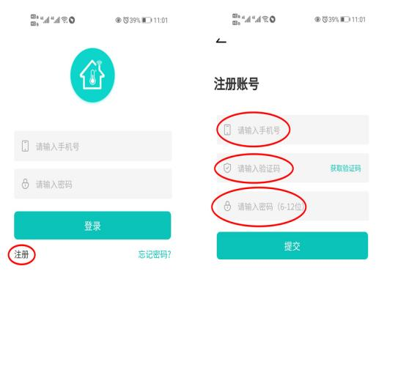
●点击右上角“+”号，选择“配置新设备”。
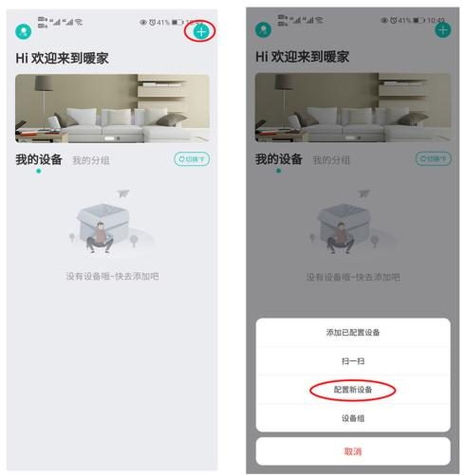

●输入当前WIFI密码，点击“搜索设备”，等待出现“设备连接成功”即可
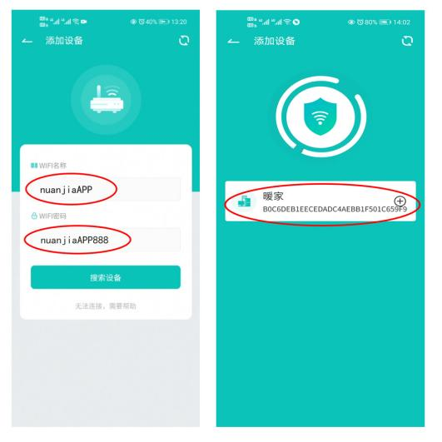
●连接成功后，显示“连接设备”，需要点击暖家温控器图标，设置设备初始密码，123456点击连接设备，出现右侧对话框。
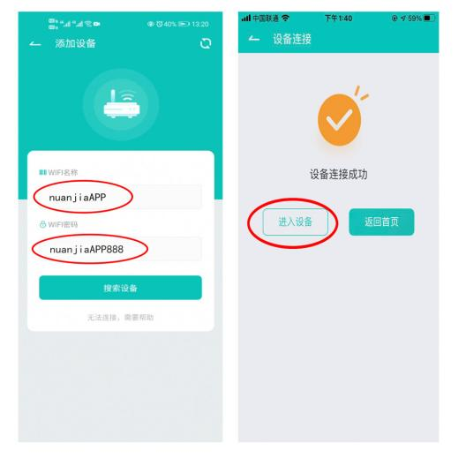
●点击想操作的温控器，进入如图界面，在该界面可进行远程开关机、锁定、恒温温度等设定。
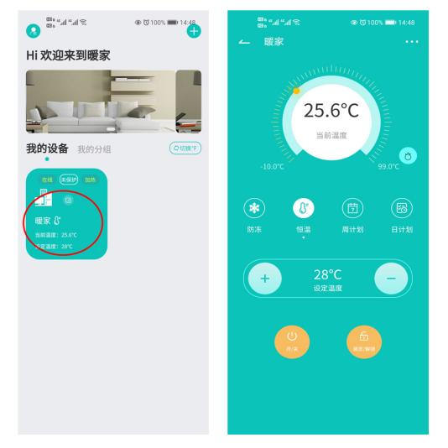

（苹果二维码下载） （）安卓二维码下载）

